Памятка родителям первоклассников

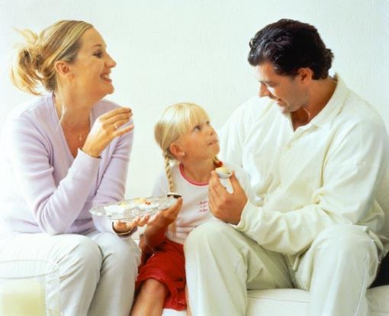
• Поддерживайте в ребенке стремление стать школьником. Ваша искренняя заинтересованность в его школьных делах и заботах, серьезное отношение к его первым достижениям и возможным трудностям помогут первокласснику подтвердить значимость его нового положения и деятельности. Рассказывайте ребенку о своих школьных годах, это повысит его интерес к школе.
• Следите за состоянием здоровья ребенка и занимайся реабилитацией всех выявленных отклонений.
• Узнайте у воспитателей заранее, хотя бы за год, насколько «созрел» или не «созрел» ребенок, или же проведите самостоятельно ориентировочный тест школьной зрелости ребенку дома. Даже если ребенок "созрел", то всё равно психологически готовьте его к школе, ко всем тем трудностям, которые его там ждут. Если малыш условно "созрел" и в состоянии учиться в обычной школе, необходимо попытаться как-то сделать «зрелыми» даже «незрелые» критерии, используя рекомендации психолога и педиатра. Если ребенок Ваш "не созрел", ни в коем случае не добивайтесь, чтобы его по Вашей просьбе записали в школу. Вам надо выбрать только школу, которая ему необходима, которую Вам посоветуют на медико-психологической комиссии.
• Обсудите с ребенком те правила и нормы, с которыми он встретился в школе. Объясните их необходимость и целесообразность.
• Ваш ребенок пришел в школу, чтобы учиться, у него может что-то не сразу получиться, это естественно, ребенок имеет право на ошибку.
• Составьте вместе с первоклассником распорядок дня, следите за его соблюдением.
• Не пропускайте трудности, возможные у ребенка на начальном этапе овладения учебными навыками. Если у первоклассника, например, есть логопедические проблемы, постарайтесь справиться с ними на первом году обучения.
• Поддержите первоклассника в его желании добиться успеха. В каждой работе найдите то, за что можно было бы его похвалить. Помните, что похвала и эмоциональная поддержка («Молодец!», «Ты так хорошо справился!») способны заметно повысить интеллектуальные достижения человека.
• Если Вас что-то беспокоит в поведении ребенка, его учебных делах, не стесняйтесь обращаться за советом и консультацией к учителю или школьному психологу.
• С поступлением в школу в жизни Вашего ребенка появился человек более авторитетный, чем Вы. Это учитель. Уважайте мнение первоклассника о своем педагоге.
• Ученье – это нелегкий и ответственный труд. Поступление в школу существенно меняет жизнь ребенка, но не должно лишать ее многообразия, радости, игры. У первоклассника должно оставаться достаточно времени для игровых занятий.

